Upgrade-firmware zumo 590 naar zumo 595
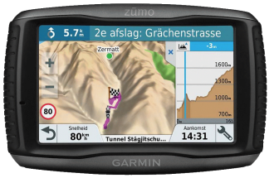
Waarom?
- Spotify-ondersteuning
- Garmin Avontuurlijke routing (met 3 opties om voorkeuren aan te passen)
- Live-tracking
- Beter ‘Waar Naar Toe ‘ menu
- Bij lange ritten attendeert de waarschuwing voor vermoeidheid.
- Veiliger rijden met waarschuwingen voor de bestuurder ( attendeert op: naderende scherpe bochten, verkeerde kant een straat met eenrichtingsverkeer wilt inrijden, gewijzigde maximumsnelheid, langzaam verkeer, Snelheidsbeperking, spoorwegovergangen, overstekend wild, schoolzones, roodlichtcamera's en flitsers1 nadert en dergelijke.

Aansprakelijkheid:
Alles wat hier staat is op eigen risico!
Wij zijn niet aansprakelijk voor fouten of problemen die uit deze procedure voortkomen!
Wij adviseren u dan ook om dit alleen door Garmin erkende reparateurs te laten uitvoeren.

Voorwaarde:
- Gebruik een Windows-computerversie: 7, 8 of 10 (virtuele Windows gaat niet)
- Sluit Garmin Express af
- U hoeft geen Garmin USB-stuurprogramma's te installeren

Volg deze stappen:

De File: Flash_Prog.doc in Jouwweb MC t Centrum moet je downloaden en de extensie .doc veranderen in .zip. dit is namelijk een ZIP file waar alle bestanden en programma’s instaan welke je nodig hebt.
OF / EN
- Download het Garmin Updater-programma SoftwareMissing.zip.
- Pak het zip-bestand uit en verwijder alle bestanden, behalve het bestand Updater.exe.
- Download de RGN_Tool van de wiki-pagina van TurboCCC.
- Pak het zipbestand uit en gebruik alleen het bestand RGN_Tool.exe.
- Download de één na laatste Zumo595-firmwarebestand van de Index of Perry: http://gawisp.com/perry/zumo/ zoek naar Zumo595 _ ***. Gcd

- Open het Zumo595_420.gcd-bestand in de RGN_Tool en voer een Save to RGN (Zumo595_420.rgn)
- Sleep het Zumo595_420.rgn bestand naar de Updater.exe en Run het programma als Administrator
- Kies voor: USB-Device

- Pak je zumo 590 en zorg ervoor dat deze helemaal uitgeschakeld is.
- Sluit de Micro USB-stekker aan op de achterkant van de zumo 590
- Plaats uw vingers op de linker boven- en linker beneden hoek (of één vinger in de rechte ronder hoek).
- Steek de USB-kabel in de computer.
- Wacht tot je: System Loader op het zumo 590 scherm ziet en de computer pling / plong geluid maakt.
- Druk dan direct op OK in de Updater
- Als de Updater begint met het laden van de firmware, laat dan uw vingers los van het scherm.
- Wees geduldig om het te laten voltooien.

- Na het updaten zal je zumo opnieuw opstarten en zal het een tijdje duren (kaarten lezen).
- Dan zal het u om uw land vragen en de vreugde kan beginnen.
- Plaats uw zumo 590 naast een venster om het een GPS-signaal te laten ontvangen.
- Sluit je Zumo aan op Garmen Express en het apparaat zal geupdate worden met de nieuwste versie.
- Update je zumo met tekst, toetsenbord en andere kleine updates met Garmin Express.
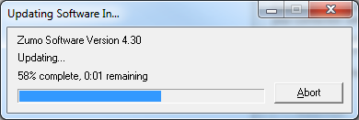

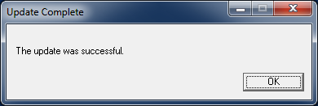

Terug draaien?
Als het allemaal niet lukt en / of je wilt teruggaan naar de firmware van de zumo 590, herhaal dan het hele proces en gebruik de laatste zumo 590-firmware, ook verkrijgbaar bij de Index of Perry

Tip voor Nederlandse gebruikers!
- Download de bijgevoegde tekstbestanden (originele 595-bestanden) uit dit bericht
- Maak een back-up van de drie Garmin 590-taalbestanden
nl_ NL.glx / nl_NL_PRX.glx / nl_NL_TRF.glx in uw Zumo \ Text \ -map
- Kopieer / plak de drie originele Zumo 595-taalbestanden in uw Zumo: \ Text \ -map
en overschrijf de oude bestanden

Mogelijk na de upgrade

Garmin wordt niet door de computer herkend als gevolg van onjuiste MTP-instellingen
- Oplossing zie: https://www.youtube.com/watch?v=OH00X7YV_kA
- Fout melding van BaseCamp bij het aansluiten van de Garmin op uw computer
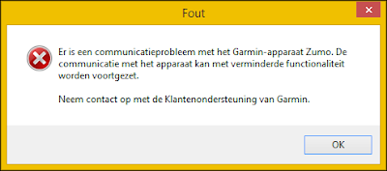

- Oplossing: - Maak een back-up van het bestand GarminDevice.xml en verwijder de volgende sectie (zoek in het bestand naar '<PartNumber> 006-' zonder aanhalingstekens) uit het oorspronkelijke bestand GarminDevice.xml

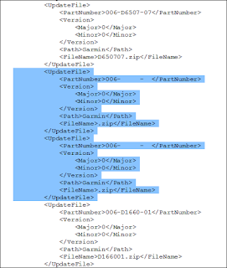

- Verander de naam van alleen 'Zūmo' in iets anders zoals 'Zūmo 59x'
(regel 6, '<Beschrijving> Zūmo 59x </ Beschrijving>').
Hiermee wordt de beschrijving van de zumo in BaseCamp bijgewerkt.

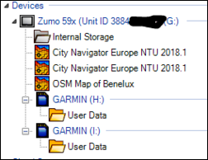
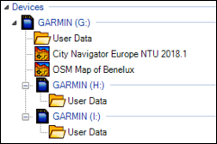
Voorheen Later

- Sla het bestand GarminDevice.xml op of/en overschrijf het orginele bestand
- Verander het bestand GarminDevice.xml in alleen-lezen, zodat Garmin het bestand kan overschrijven tijdens een update.

Sources:
http://forum.gps-expert.nl
https://www.gps-expert.nl
https://www.gawisp.com/perry
https://www.mrgps.nl
https://www.turboccc.wikispaces.com
http://forum.GPS-expert.nl/viewtopic.php?f=22&t=1533
https://www.bmwgsclub.nl/forum/topic/70433-Garmin-Zūmo-590-flash-naar-595

Zumo 590:
http://www8.garmin.com/support/download_details.jsp?id=7183
http://download.garmin.com/software/zumo590_330.gcd
http://www.gawisp.com/perry/zumo/zumo590_330.gcd
http://www.gawisp.com/perry/zumo/zumo590_320.gcd
http://www.gawisp.com/perry/zumo/zumo590_310.gcd

Zumo 595:
http://www8.garmin.com/support/download_details.jsp?id=9518
http://www.gawisp.com/perry/zumo/Zumo595_420.gcd
http://www.gawisp.com/perry/zumo/Zumo595_410.gcd
http://gawisp.com/perry/zumo/Zumo595_320.gcd

Youtube uitleg:
https://www.youtube.com/watch?v=CdAx6x-L_Uo

